Framework parciales viejos

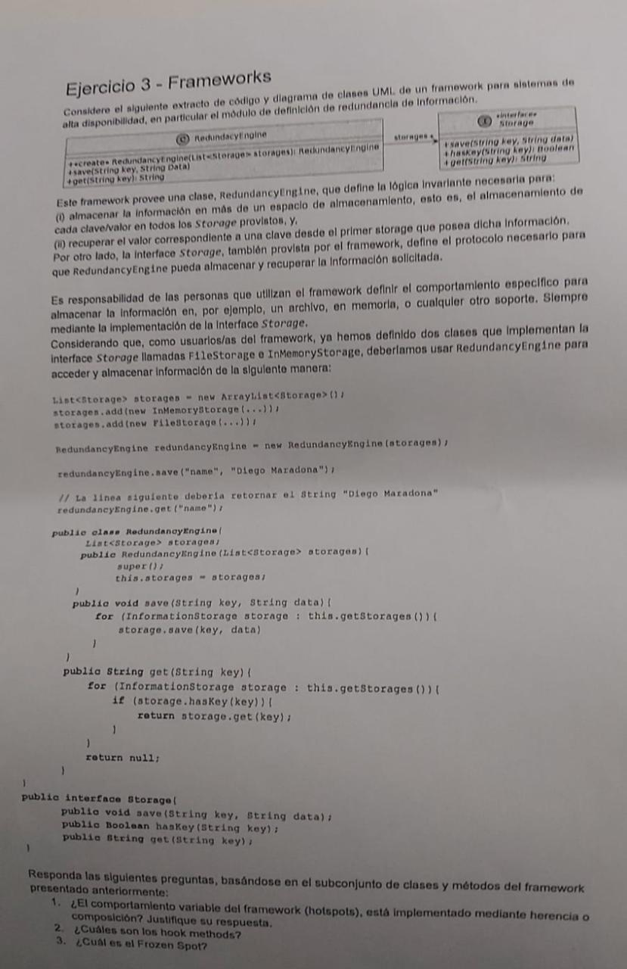

1. Esta implementado mediante herencia por que es responsabilidad de los programadores implementar las clases que hereden RedundancyEngine, por lo tanto van a concoer los métodos y variables d einstancia.
2. Los hook methods son las dos clases que se definieron FileStorage y MemoryStorage.
3. El Frozen spot es la clase RedundancyEngine.

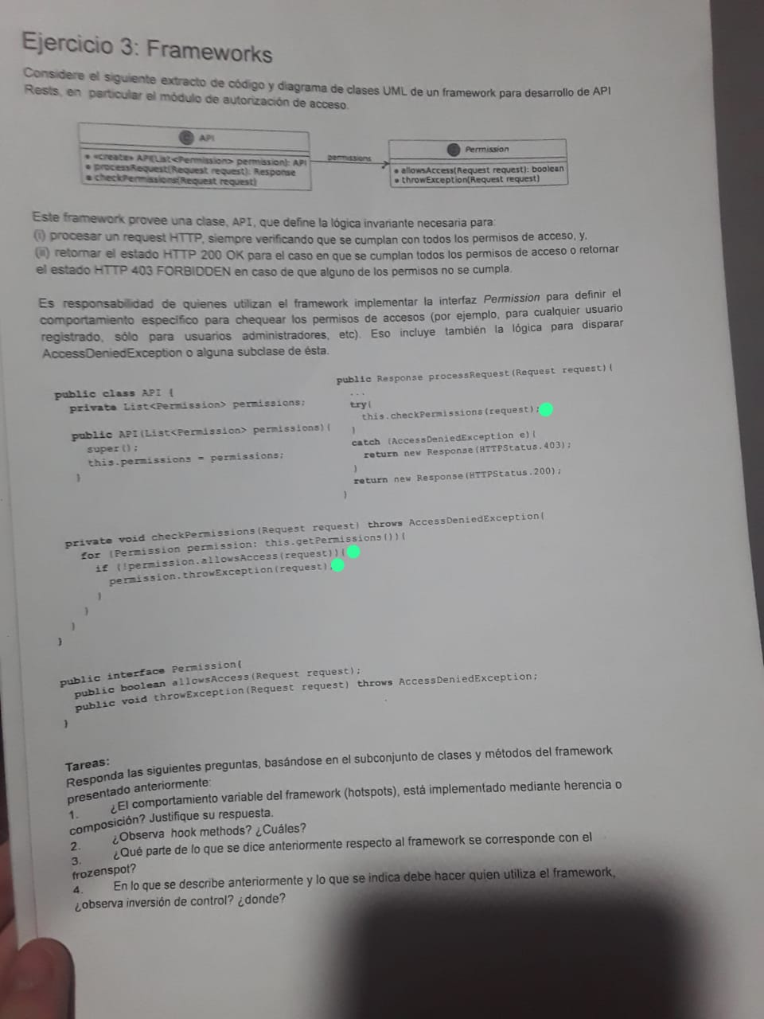

1. Mediante herencia ya que hay que definir las clases que utilizan la interfaz Permission, por lo tanto se van a concoer los métodos que se utilizan.

2. Los hook methos son a la hora de definir las clases que implementan Permission.

3. Frzonspot es la clase API y la forma en la que se ejecuta la clase Response.

4.Hay inversión de control cuando la clase Response chequa los permisos en el try – catch.

